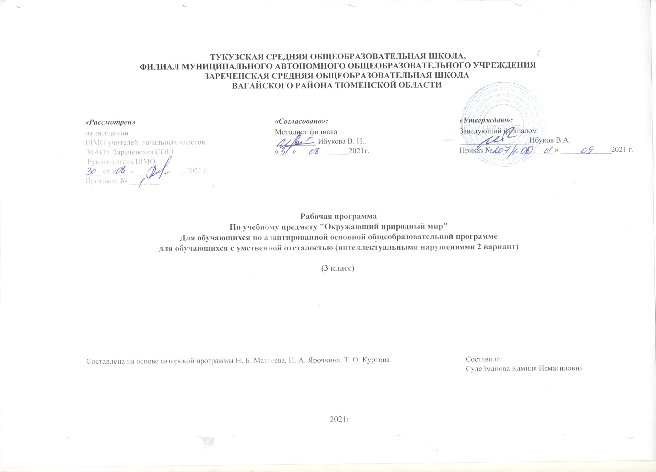

1.ПОЯСНИТЕЛЬНАЯ ЗАПИСКА

Рабочая программа «Мир природы и человека» для учащихся 3 класса разработана на основе адаптированной основной общеобразовательной программы образования обучающихся с умственной отсталостью (интеллектуальными нарушениями)
Курс «Мир природы и человека» является начальным звеном формирования естествоведческих знаний, пропедевтическим этапом формирования у учащихся умений наблюдать, анализировать, взаимодействовать с окружающим миром. Содержание дисциплины предусматривает знакомство с объектами и явлениями окружающего мира и дает возможность постепенно раскрывать причинно-следственные связи между природными явлениями и жизнью человека. При отборе содержания курса «Мир природы и человека» учтены современные научные данные об особенностях познавательной деятельности, эмоционально волевой регуляции, поведения младших школьников с умственной отсталостью (интеллектуальными нарушениями). Программа реализует современный взгляд на обучение естествоведческим дисциплинам, который выдвигает на первый план обеспечение:
― полисенсорности восприятия объектов;
― практического взаимодействия обучающихся с умственной отсталостью (интеллектуальными нарушениями) с предметами познания, по возможности в натуральном виде и в естественных условиях или в виде макетов в специально созданных учебных ситуациях;
― накопления представлений об объектах и явлениях окружающего мира через взаимодействие с различными носителями информации: устным и печатным словом, иллюстрациями, практической деятельностью в процессе решения учебно-познавательных задач, в совместной деятельности друг с другом в процессе решения проблемных ситуаций и т.п.;
― закрепления представлений, постоянное обращение к уже изученному, систематизации знаний и накоплению опыта взаимодействия с предметами познания в игровой, коммуникативной и учебной деятельности;
― постепенного усложнения содержания предмета: расширение характеристик предмета познания, преемственность изучаемых тем.
Основное внимание при изучении курса «Мир природы и человека» уделено формированию представлений об окружающем мире: живой и неживой природе, человеке, месте человека в природе, взаимосвязях человека и общества с природой. Практическая направленность учебного предмета реализуется через развитие способности к использованию знаний о живой и неживой природе, об особенностях человека как биосоциального существа для осмысленной и самостоятельной организации безопасной жизни в конкретных условиях. Структура курса представлена следующими разделами: «Сезонные изменения», «Неживая природа», «Живая природа (в том числе человек)», «Безопасное поведение». Повышение эффективности усвоения учебного содержания требует организации большого количества наблюдений, упражнений, практических работ, игр, экскурсий для ознакомления и накопления опыта первичного взаимодействия с изучаемыми объектами и явлениями.
По мере реализации программы по классам учащиеся обогащаются новыми знаниями, новыми способами деятельности и методами познания. Все образовательные блоки предусматривают не только усвоение теоретических знаний, но и формирование деятельностно - практического опыта. Практические задания способствуют развитию у детей творческих способностей, умения применять их в жизни. Программа предполагает активные формы физической деятельности: учебные походы, ближние и дальние экскурсии, а также и проектную деятельность. С учётом важности расширения чувственного опыта младших школьников и необходимости связи обучения с жизнью в программе предусмотрены экскурсии и практические работы, доступные детям в этом возрасте. Изучение данного курса требует использования нетрадиционных форм проведения уроков, организации занятий вне класса (в уголке природы, в парке, музее, спортивном зале и пр.). Средствами учебного предмета целенаправленно создаются условия для развития у учащихся познавательных процессов, речи, эмоциональной сферы, творческих способностей, формирования учебной деятельности.
Цель программы: формирование первоначальных знаний о живой и неживой природе; понимания простейших взаимосвязей, существующих между миром природы и человека, изучение основ современной экологии.
Задачи:
- способствовать формированию представлений о природе, человеке и обществе;
- познакомить учащихся с простейшими взаимосвязями и взаимозависимостями между миром живой и неживой природы и умением их устанавливать;
- развивать целостное восприятие окружающего мира;
- развивать умения наблюдать за предметами и явлениями живой и неживой природы;
- обучать знаниям и навыкам безопасного поведения в окружающей среде, как природной, так и техногенной;
- воспитывать гуманного, творческого, социально активного человека, уважительно и бережно относящегося к среде своего обитания, природному и культурному достоянию человечества;
- формировать умения оценивать свои поступки в природе;
- расширять кругозор детей в области экологии;
- развивать практическую деятельность учащихся по изучению и охране окружающей среды.

2. Общая характеристика учебного предмета, коррекционного курса в учебном плане
У учащихся формируются элементарные представления и понятия, необходимые при обучении другим учебным предметам, расширяется и обогащается представление о непосредственно окружающем мире, они получают некоторые представления о мире, который находится вне поля их чувствительного опыта.
Обучение способности видеть, сравнивать, обобщать, конкретизировать, делать элементарные выводы, устанавливать несложные причинно – следственные связи и закономерности способствует развитию аналитико-синтетической деятельности учащихся, коррекции их мышления.
В связи с расширением и уточнением круга представлений о предметах и явлениях окружающей действительности. Обогащается словарный запас учащихся: вводятся соответствующие термины, наглядно дифференцируется значение слов (стебель-ствол, трава-куст-дерево), показывается различие между видовым и родовым понятием (роза – цветок),ученики упражняются в адекватном и более точном сочетании слов, обозначающих предметы, их признаки и действия. В процессе непосредственных наблюдений реальной действительности обогащается словарь учащихся, при организации беседы он активизируется, т.е. усвоенные слова включаются в речь.
На экскурсиях учащиеся знакомятся с предметами и явлениями в естественной обстановке; на предметных уроках - на основе непосредственных чувственных восприятий. Наблюдая, дети учатся анализировать, находить сходства и различия, делать простейшие выводы обобщения. Практические работы помогают закреплению полученных знаний и умений. Наблюдая за погодой и сезонными изменениями в природе, расширяют представления об окружающем мире, развивают внимание, наблюдательность, чувственное восприятие.
3.Описание места учебного предмета, коррекционного курса в учебном плане
Рабочая программа по окружающему природному миру составлена в соответствии с АООП (2 вариант) рассчитана на 34 учебных недели (68 часов по 2 часа в неделю)

4. Ценностные ориентиры содержания учебного предмета
• Природа как одна из важнейших основ здоровой и гармоничной жизни человека и общества.
• Культура как процесс и результат человеческой жизнедеятельности во всём многообразии её форм.
• Наука как часть культуры, отражающая человеческое стремление к истине, к познанию закономерностей окружающего мира природы и социума.
• Человечество как многообразие народов, культур, религий в Международное сотрудничество как основа мира на Земле.
• Патриотизм как одно из проявлений духовной зрелости человека, выражающейся в любви к России, народу, малой родине, в осознанном желании служить Отечеству.
• Семья как основа духовно-нравственного развития и воспитания личности, залог преемственности культурно-ценностных традиций народов России от поколения к поколению и жизнеспособности российского общества.
• Труд и творчество как отличительные черты духовно и нравственно развитой личности.

5.Личностные и предметные результаты освоения учебного предмета, коррекционного курса
- осознание себя как гражданина России; формирование чувства гордости за свою Родину;
- формирование уважительного отношения к иному мнению, истории и культуре других народов;
- развитие адекватных представлений о собственных возможностях, о насущно необходимом жизнеобеспечении;
- овладение начальными навыками адаптации в динамично изменяющемся и развивающемся мире;
- овладение социально-бытовыми умениями, используемыми в повседневной жизни;
- владение навыками коммуникации и принятыми нормами социального взаимодействия;
- способность к осмыслению социального окружения, своего места в нем, принятие соответствующих возрасту ценностей и социальных ролей;
- принятие и освоение социальной роли обучающегося, формирование и развитие социально значимых мотивов учебной деятельности;
- развитие навыков сотрудничества с взрослыми и сверстниками в разных социальных ситуациях;
- формирование эстетических потребностей, ценностей и чувств;
- развитие этических чувств, доброжелательности и эмоционально-нравственной отзывчивости, понимания и сопереживания чувствам других людей;
- формирование установки на безопасный, здоровый образ жизни, наличие мотивации к творческому труду, работе на результат, бережному отношению к материальным и духовным ценностям;
- формирование готовности к самостоятельной жизни.

Предметные

Минимальный уровень
- представления о назначении объектов изучения;
- узнавание и называние изученных объектов на иллюстрациях, фотографиях;
- называние сходных объектов, отнесенных к одной и той же изучаемой группе;
- представления об элементарных правилах безопасного поведения в природе и обществе;
- знание требований к режиму дня школьника и понимание необходимости его выполнения;
- знание основных правил личной гигиены и выполнение их в повседневной жизни;
- ухаживание за комнатными растениями; кормление зимующих птиц;
- адекватное взаимодействие с изученными объектами окружающего мира в учебных ситуациях;
- адекватно поведение в классе, в школе, на улице в условиях реальной или смоделированной учителем ситуации
Достаточный уровень
- представления о взаимосвязях между изученными объектами, их месте в окружающем мире; узнавание и называние изученных объектов в натуральном виде в естественных условиях;
- знание отличительных существенных признаков групп объектов; знание правил гигиены органов чувств;
- знание некоторых правила безопасного поведения в природе и обществе с учетом возрастных особенностей; проявление активности в организации совместной деятельности и ситуативном общении с детьми;
- адекватное взаимодействие с объектами окружающего мира; соблюдение элементарных санитарно-гигиенических норм

6.Содержание учебного предмета, коррекционного курса

№  п/п | Наименование разделов | Количество часов
1 | Сезонные изменения | 20
2 | Неживая природа | 8
3 | Живая природа. Растения. Животные | 25
4 | Человек. Безопасное поведение | 12
5 | Повторение пройденного материала | 3
 | Итого: | 68 часов (2 часа в неделю)

Календарно-тематическОЕ планИРОВАНИЕ

( 68 часов)

№ | Название раздела и темы | Кол-во часов | Дата | Приме-чание
 | I четверть | 18
 | Сезонные изменения | 5
1 | Экскурсия в природу. Осень | 1 | 03.09
2 | Осень. Осенние месяцы. | 1 | 07. 09
3 | Растения осенью | 1 | 09. 09
4 | Животные осенью | 1 | 14. 09
5 | Занятия людей осенью | 1 | 16. 09
 | Живая природа. Растения | 11
1 | Сравнение растений | 1 | 21. 09
2 | Части растений: корень, стебель | 1 | 23. 09
3 | Части растений: лист, цветок | 1 | 28. 09
4 | Растения сада | 1 | 30.09
5 | Лес | 1 | 05.10
6 | Плоды и семена | 1 | 07.10
7 | Лесные ягоды | 1 | 12.10
8 | Грибы | 1 | 14.10
9 | Грибы: несъедобные и ядовитые | 1 | 19.10
10 | Травы | 1 | 21.10
11 | Травы: ядовитые растения. Правила поведения при отравлении | 1 | 26.10
1 | Повторение пройденного материала по разделу «Растения» | 1 | 09.11
 | Живая природа. Животные | 1 | 11.11
2 | Животные. Повторение пройденного материала во 2 классе | 1 | 16.11
 | II четверть | 14
 | Живая природа. Животные | 13
1 | Дикие животные. Лось | 1 | 18.11
2 | Дикие животные. Кабан | 1 | 23.11
3 | Дикие животные. Заяц | 1 | 25.11
4 | Домашние животные. Корова | 1 | 30.11
5 | Домашние животные. Свинья | 1 | 02.12
6 | Домашние животные. Кролики | 1 | 07.12
7 | Сходства и различия: свинья, кабан | 1 | 09.12
8 | Сходства и различия: кролик, заяц | 1 | 14.12
9 | Птицы. Части тела | 1 | 16.12
10 | Перелётные птицы | 1 | 21.12
11 | Зимующие птицы | 1 | 23.12
12 | Хищные птицы | 1 | 28.12
13 | Певчие птицы | 1 | 30.12
14 | Повторение пройденного материала по разделу «Животные» | 1 | 13.01
 | III четверть | 20
 | Сезонные изменения | 5
1 | Экскурсия в природу. Зима | 1 | 18.01
2 | Зима.. Зимние месяцы | 1 | 20.01
3 | Растения зимой | 1 | 25.01
4 | Животные зимой | 1 | 27.01
5 | Занятия людей зимой | 1 | 01.02
 | Неживая природа | 8
1 | Солнце в разные времена года | 1 | 03.02
2 | Восход и закат солнца | 1 | 08.02
3 | Календарь | 1 | 10.02
4 | Воздух | 1 | 15.02
5 | Значение воздуха | 1 | 17.02
6 | Термометр | 1 | 22.02
7 | Ветер | 1 | 24.02
8 | Направление ветра | 1 | 01.03
 | Сезонные изменения | 5
1 | Экскурсия в природу. Весна | 1 | 03.03
2 | Весна. Весенние месяцы | 1 | 10.03
3 | Растения весной | 1 | 15.03
4 | Животные весной | 1 | 17.03
5 | Занятия людей весной | 1 | 22.03
 | Человек. Безопасное поведение | 1 | 24.03
1 | Дыхание человека. Органы дыхания | 1 | 05.04
2 | Повторение пройденного материала по разделу «Неживая природа» | 1 | 07.04
 | IV четверть | 16
 | Человек. Безопасное поведение | 11
1 | Профилактика заболеваний органов дыхания | 1 | 12.04
2 | Болезни органов дыхания. Правила поведения при простудных заболеваниях | 1 | 14.04
3 | Профилактика простудных заболеваний | 1 | 19.04
4 | Кровь. Значение крови для человека. Оказание помощи при порезах | 1 | 21.04
5 | Сердце. Значение сердца для человека | 1 | 26.04
6 | Пульс. Определение пульса | 1 | 28.04
7 | Окружающая среда и здоровье человека | 1 | 03.05
8 | Питание человека. Молочные продукты | 1 | 05.05
9 | Питание человека. Мясные продукты | 1 | 10.05
10 | Питание человека. Сухие продукты | 1 | 12.05
11 | Срок хранения продуктов. Профилактика отравления | 1 | 17.05
 | Сезонные изменения | 5
1 | Лето. Летние месяцы | 1 | 19.05
2 | Растения летом | 1 | 24.05
3 | Животные летом | 1 | 26.05
4 | Занятия людей летом | 1 | 26.05
5 | Повторение пройденного материала по разделу «Сезонные изменения» | 1 | 31.05

8.Описание Материально-технического обеспечения образовательного процесса.

- Демонстрационные таблицы
1.Дикие звери
2.Грибы съедобные
3.Деревья, кустарники, травы
4.Огород
5.В городе

- Модели - муляжи
1.Набор грибов
2.Набор овощей
3.Набор фруктов

- Модели - гербарии
1.Гербарий «Основные группы растений»
2.Гербарий «Декоративные растения»

- Модели – коллекции
1.Коллекция «Бабочки»
2.Коллекция семян

- Модель – аппликация «Здоровье человека»
- Книга-альбом «Времена года в городе, деревне, в природе»
- Предметные картинки: грибы, цветы, ягоды, овощи, фрукты, деревья, домашние и дикие животные, дикие и домашние птицы, насекомые

